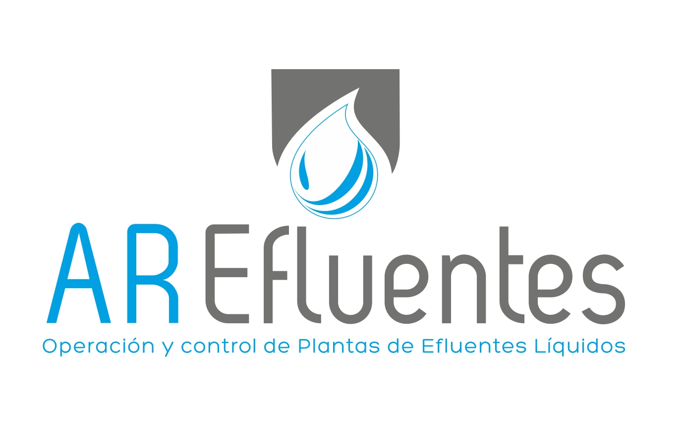

C U R R I C U L U M V I T A E
Nombre: Mario Alejandro Rodriguez
Asesor Técnico y Responsable de Ar-Efluentes
Teléfono: 11 -37735063
Email: alejandrorodriguez@ar-efluentes.com.ar

C U R S O S Y S E M I N A R I O S
Septiembre 2003: Jornada de Actualización Profesional en Medio Ambiente Dictado por Centro de Desarrollo profesional DESLER – IPES
Agosto 2003: Seminario sobre Tratamiento biológico de Efluentes Líquidos. Dictado por Ing. Jacques Conchón (Brasil), Consejo Profesional de Ing. Química.
Agosto 2001: Seminario de Actualización en Filtración de aire. Dictado en SAFYBI (Asociación Argentina de Farmacia y Bioquímica Industrial).
Junio 2001: Seminario de Gestión Ambiental para las Industrias. Dictado por ECOASIS. (Estudio Ambiental).
Noviembre 2000: Primeras Jornadas de Tecnologías Políticas Ambientales. Dictado por Instituto Petroquímico Argentino.
Mayo 1997: Seminario de lodos Activados en condiciones Críticas. Dictados por Cides Capacitación Relator: Ing. Jacques Conchón (Neotex Brasil)
Marzo 1997: Seminario de Desarrollo de Capacidad de Conducción Dictado en Nestlé Argentina, Planta el talar (Frigor) Relator: Lic. Eduardo Rodríguez Moreno.
Septiembre 1996: Seminario de Tratamiento Biológico de Efluentes Líquidos Industriales y Sanitarios.
Mayo 1996: Seminario de Sludge Quality.
Marzo 1996: Seminario de Requisitos Ambientales para la Industria. Dictado por Institute for Internacional Research SA, Alvear Palace Hotel.
Julio 1995: Seminario de problemas de Operación y Control de plantas Biológicas Aeróbicas.
Junio 1995: Curso de Analista Junior de Efluentes Líquidos.
Mayo 1995: Curso de Analista de Efluentes Industriales.
Mayo 1995: Curso de Analista de Efluentes Líquidos.
Abril 1995: Curso de Analista Administrativo de Efluentes Industriales

T R A B A J O S R E A L I Z A D O S E N E M P R E S A S
Ar –Efluentes, es una Empresa dedicada al Asesoramiento Integral en Tratamiento de Efluentes Líquidos, Puesta en marcha Y Operación y control.
Septiembre 2000 - 2008 - Química Montpellier: Supervisor de Medio ambiente, laboratorio de productos farmacéuticos.
Tareas desarrolladas: Residuos Peligrosos y Patogénicos.
Planta de efluentes Líquidos.
Manejo y control de Umas, abastecimiento de aire y humedad controlada a sectores de fabricación, aire filtrado.
Planta de Osmosis inversa para la fabricación de productos Farmacéuticos.
Control de Accesos a sectores de fabricación. (Manejo y control).
Abril 1999 - Atanor SA (PLANTA PILAR): Jefe de Medio Ambiente y planta de tratamiento de efluentes Líquidos, auxiliar en Higiene y Seguridad Laboral.
Mayo 1998 - BAGLEY SA: Puesta en marcha de Planta de tratamiento de Efluentes, contratado por Impec Arg.
Junio 1993 - Frigor, Nestle Argentina: Supervisor de Medio ambiente y Planta de Tratamiento de Efluentes Líquidos
Marzo 1993 - Cominco SA. abricación de paneles aglomerados: Control de Calidad.
Enero 1993 - Frigor, Nestlé Argentina: Control de calidad, laboratorio.

A S E S O R A M I E N T O S T É C N I C O S R E A L I Z A D O S
Fabricas de Nestlé Argentina:
Villanueva 1 y 2, fabricación de Dulce de Leche y Leche condensada. (Pcia de Córdoba).
San Jerónimo Norte, Fábrica de Quesos. (Pcia de Santa Fé).
Magdalena, Fábrica de Café, cacao y chocolates, Operación y capacitación de personal para el funcionamiento de las Plantas de Efluentes.
Empresa Pelco:
Incineración de Residuos Peligrosos y Patogénicos.
Visita a la planta de Efluentes Líquidos para puesta en marcha.
Empresa CAT ARG:
Asesoramiento y operación Planta de tratamiento de Efluentes Distribuidora de Automóviles Renault.
Amcor Pet Packaging Planta Pilar:
Asesoramiento en operación y control planta de Efluentes líquidos.
Faplac SA PLANTA Zarate:
Asesoramiento y puesta en marcha Planta de Tratamiento de Efluentes Líquidos.
Dalgar Química SA PLANTA Esteban Echeverría:
Asesoramiento, operación y puesta en marcha de la planta de Efluentes Líquidos.
Ganadera San Roque:
Puesta en marcha y asesoramiento mensual. (Planta Morón)
Planta Biokeen:
Puesta en marcha Planta de Efluentes Líquidos, Fábrica de encimas a partir de sangre bovina .Planta Carlos Kent .Asesoría de Cdkot.
Supermercado Wal Mart (Constituyentes):
Asesor en funcionamiento de Planta de Efluentes y eliminación de olores.
Supermercados Carrefour 105 Sucursales :
Asesoramiento en Planta de Efluentes y Limpieza de cañerías con nuestro sistema Hidrojet .
Frigorífico El Mercedino:
Asesor en operación y control Planta de Efluentes.
YPF Opessa:
Estaciones de Servicio Turdera, Don Torcuato, Bancalari, Dolores, Gral. Villegas, Campana Este, Campana Oeste, Autopista Bs. As La Plata sur, autopista Bs. As. La Plata Norte, La Ribera, Colastine, Figueras y Cañuelas asesor y auditor en funcionamiento de Planta de Efluentes.
Ecosan (Baños Químicos):
Asesor en el Funcionamiento de la planta de Efluentes Líquidos.
Frigorífico Minguillòn Planta Moreno:
Asesor en el Funcionamiento de la planta de Efluentes Líquidos. Planta faenadora de Cerdos.
Buenos Aires Football:
Asesor en la puesta en marcha y control de la planta de Efluentes.
Frigorífico Master Foods:
Fabricación de Alimentos Pedigree y Whiskas, Asesor en la Planta de Efluentes, capacitación a operadores, Formación del Laboratorio en Planta.
Coster Argentina:
Asesor en la puesta en marcha y control de la planta de Efluentes.
Nerova Cosmética:
Asesor en la puesta en marcha y control de la planta de Efluentes.
Freddo: Fábrica de Helados:
Asesor en la Planta de Efluentes Líquidos.
Shopping Tortugas Open Mall:
Asesor en operación y control de las plantas de efluentes líquidos.
Remeros Plaza Shopping:
Asesor en la planta de efluentes líquidos y limpieza preventiva en cañerías generadoras de Efluentes líquidos.
Cencosud, Jumbo Disco:
20 Sucursales en Operación y control de la Plantas de Efluentes .(CABA , Pilar Escobar y Pcia de Córdoba).
Kimberley Clark:
Asesoramiento en Operación y Control de la Planta de Efluentes.
Fantoche:
Asesoramiento en Operación y Control de la Planta de Efluentes.
PROCTEL & GAMBLE:
Asesoramiento en Operación y Control de la Planta de Efluentes.
Barrio Haras Santa Maria:
Asesor en Efluentes Líquidos.

Marbel SA:
Asesor en la Planta de Efluentes Líquidos , puesta en marcha y funcionamiento.
Frigorífico Agroflex :
Asesoramiento en Operación y Control de la Planta de Efluentes.
Pedigree Master Foods:
Asesoramiento en Operación y Control de la Planta de Efluentes.
Cembrass SA :
Asesoramiento en Operación y Control de la Planta de Efluentes.

